Rysunek nr 1
Zwymiarowane stoły konferencyjne (widok z góry)

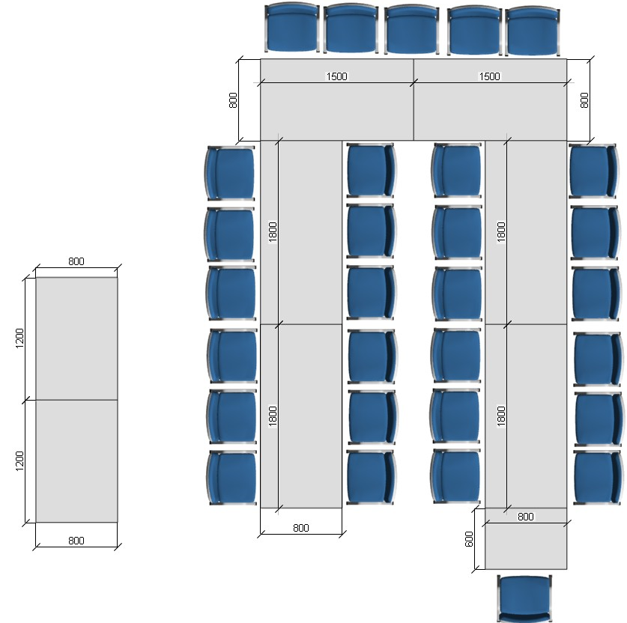
WIDOK Z PERSPEKTYWY
